Liste des effets scolaires pour les CE2/CM1
Année 2020-2021 Mme MUSSATE
1 agenda scolaire 2020/2021
2 pochettes plastiques avec élastiques et rabats (1 jaune et 1 rouge)
6 petits cahiers grands carreaux de 96 pages (format 17x22) avec couverture en plastique 1 rouge, 1 blanc, 1 bleu, 1 orange, 1 gris, 1 noir
1 petit cahier travaux pratiques + 1 petit protège cahier mauve
6 grands cahiers de 96 pages (format 24x32 le plus grand !) avec couvertures plastiques : bleu, rouge, vert, jaune, rose, noir
1 pochette Canson format A4 blanche
1 rame de papiers 80 gr/m²
1 vieux T-Shirt taille adulte pour les arts plastiques
1 dictionnaire Larousse Junior 7-11 ans (avec le nom de l’enfant)
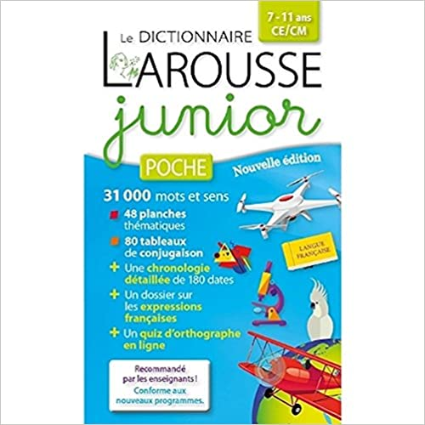
>Une trousse (effets à renouveler durant l’année si besoin)
7 stylos bleus, 5 stylos rouge, 5 stylos verts, 6 crayons à papier (HB n°2), 3 gommes
2 pochettes de crayons de couleurs, 6 bâtons de colle (pas de colle liquide svp)
1 calculatrice simple, 1 équerre, 1 règle de 30 cm, 1 compas, 1 taille crayon avec réservoir
Une paire de ciseaux
7 feutres Velléda, une ardoise (une face avec des lignes), un chiffon
Pour la cotisation à la COOP de l’école, il vous sera demandé 8€.
Pensez à noter le prénom de votre enfant sur tout le matériel.
Pensez aussi à bien regarder le format des cahiers avant de les acheter !
Bonnes vacances !

